Класс: 5

Кроссворд по картинкам
«Устройство компьютера»

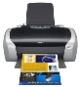
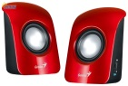

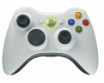
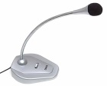

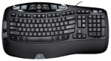
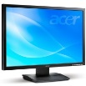
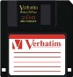

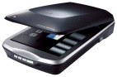

Класс: 5

Ответ к кроссворду по картинкам
«Устройство компьютера»

 |  |  |  | п | р | и | н | т | е | р
 |  | к | о | л | о | н | к | и
 |  |  |  |  |  | ф | а | й | л
 |  |  |  | д | ж | о | й | с | т | и | к
 |  |  | м | и | к | р | о | ф | о | н
 |  |  |  |  |  | м | ы | ш | ь
 |  |  |  | к | л | а | в | и | а | т | у | р | а
 |  | м | о | н | и | т | о | р
 |  |  |  |  | д | и | с | к | е | т | а
 |  |  | д | и | с | к
 |  |  |  | с | к | а | н | е | р

Раздаточный материал

